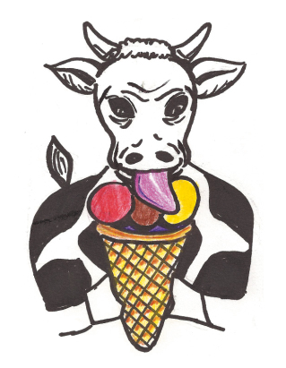 Angebote Kindergeburtstag und Feiern ab 2025

Für Ihre Feier steht der Eventraum bis maximal 20 Personen ( gezählt wird jeder der zur Feier da bleibt egal welchen Alters) zur Verfügung von 15 bis 18:30 Uhr auf unseren Bauernhof.
Ab 14.30 steht der Raum zur Verfügung bis 19 Uhr muss dieser besenrein geräumt sein.

Unser Angebot beinhaltet pro Person egal welchen Alters:

1 Stück Kuchen nach Wahl aus unseren Hofcafe`
1 Getränk
1 Kugel Bauernhof -Eis
Führung mit Tierfütterung
Raumnutzung

Statt einer Kugel Eis und dem Stück Kuchen ist auch eine Eistorte mit 2 Sorten Eis und den Namen des Geburtstagskindes möglich dies muss bis 14 Tage vor der Feier per Mail bestellt werden. ( Tortenvarianten : Vanille mit Erdbeere / Cookie mit Schoko/ Erdbeere mit Mango ohne Milch/ Stracciatella mit Schoko / Schoko mit Mango /Joghurt mit Erdbeeren )

Kosten 15 € pro Person und eine Mindestanzahl sind 10 Personen .
Zusätzlich kann dazu gebucht werden :

Ponyreiten für die Gruppe für 40 € bitte Fahrradhelm mitbringen und eine mithelfende Person zum Ponyführen. Maximales Gewicht der Kinder 38 Kg es sind Ponys!
Stockbrot mit Feuerschale und Teig süß oder salzig für 40 € ( zeitlich nicht mit Ponyreiten möglich)
Go-Karts mind.4 Stück für eine Stunde 15 €
Pizza zum Abendessen 1 Blech ,12 Stücke zwischen 22 und 25 € je nach Sorte
Wiener Würstchen Geflügel oder Schwein Stück 2,50 Euro als Ergänzung zum Stockbrot,
oder Würstchen mit Brezel 5 Euro .

Das Mitbringen von eigenen Speisen und Getränken ist nicht gestattet!

Für die Buchung ist eine Buchungs- und Reservierungsgebür von 30 Euro fällig die nicht erstattet wird! (Kontonummer ist im Vertrag)

Für die verbindliche Buchung benötigen wir die Gebühr auf unser Konto oder Bar im Hofladen innerhalb der nächsten 10 Tagen sowie den Vertrag zur Raumnutzung, gerne auch per Mail, unterschrieben zurück.

Mit freundlichen Grüßen

Familie Lenhardt

